缺陷id:#2341
缺陷名称：The pic output renderer uses PIC or troff comments where appropriate, fixing a problem that resulted in comments being misinterpreted by groff and being visible in the final output.
缺陷描述：pic 输出渲染器中的注释会被 groff 错误解释并显示在最终输出中
缺陷原因：groff将注释误认为是要显示的内容，而不是应该被忽略的注释。
修改方案：在gvrender_core_pic.c文件中修改 EscComment定义。原始的定义使用了一个字符指针，而修改后的定义使用了字符数组。这样可以更准确地表示一个包含注释内容的固定大小的字符串，并且与 PIC 注释的格式一致。通过这个修改，可以确保注释能够正确地被处理和渲染，不会在最终的输出结果中显示出来。
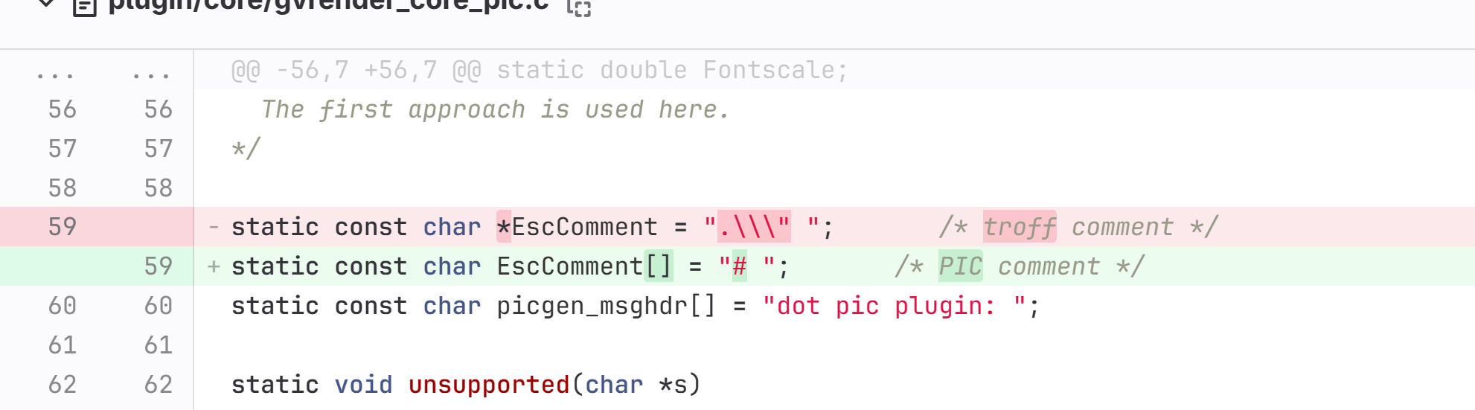

缺陷id:#2344
缺陷名称：gv2gxl and gxl2gv correctly detect ther mode (gv→gxl or gxl→gv) on Windows when called via an absolute or relative path.
缺陷描述：Windows系统上的gv2gxl和gxl2gv程序存在无法正确检测运行模式的缺陷，无论通过绝对路径还是相对路径调用，它们都无法准确判断输入文件的格式，导致转换操作无法正确执行。
缺陷原因：程序代码中的某个逻辑或条件判断存在问题，无法在 Windows 系统上正确检测运行模式。
修改方案：列举两处修改，第一使用 const 关键字修饰指针 font 后，编译器将禁止在函数内部对 font 所指向的内容进行修改操作，第二改变plugin/gd/gvtextlayout_gd.c文件中的判断逻辑，使其能够在Windows 系统上正确检测运行模式
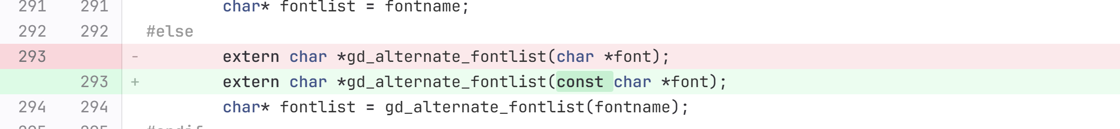
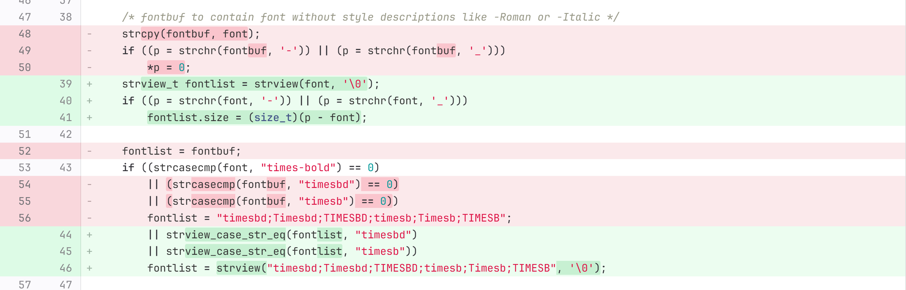

上一处修改能够确保函数在使用参数时不会修改传入的数据。使用 const 关键字修饰指针 font 后，编译器将禁止在函数内部对 font 所指向的内容进行修改操作，避免意外的错误或不符合预期的行为发生。这种修改方式可以提高代码的可靠性和可维护性，同时也使得代码更加易于理解和推理。

缺陷id：#1318
缺陷名称：Using C pre-processor line directives (^\s*#(line )?\d+) claiming a line number greater than INT_MAX no longer causes an integer overflow.
缺陷描述：使用 C 预处理器行指令（#line）声明大于整型最大值 INT_MAX 的行号导致整型溢出。
缺陷原因：在早期的 C 编译器中，预处理器行指令（#line）声明的行号是通过整型变量来存储和处理的。由于整型变量的范围有限，当声明的行号超出其范围时，整型变量将发生溢出，导致行号信息丢失或不正确解析。
修改方案：使用浮点数进行计算可以避免整型计算时发生的溢出问题，因此，即使行号超过了整型最大值，使用浮点数进行计算也可以得到正确的结果。可以间接地解决上述问题，确保程序能够正常运行并得到正确的结果。
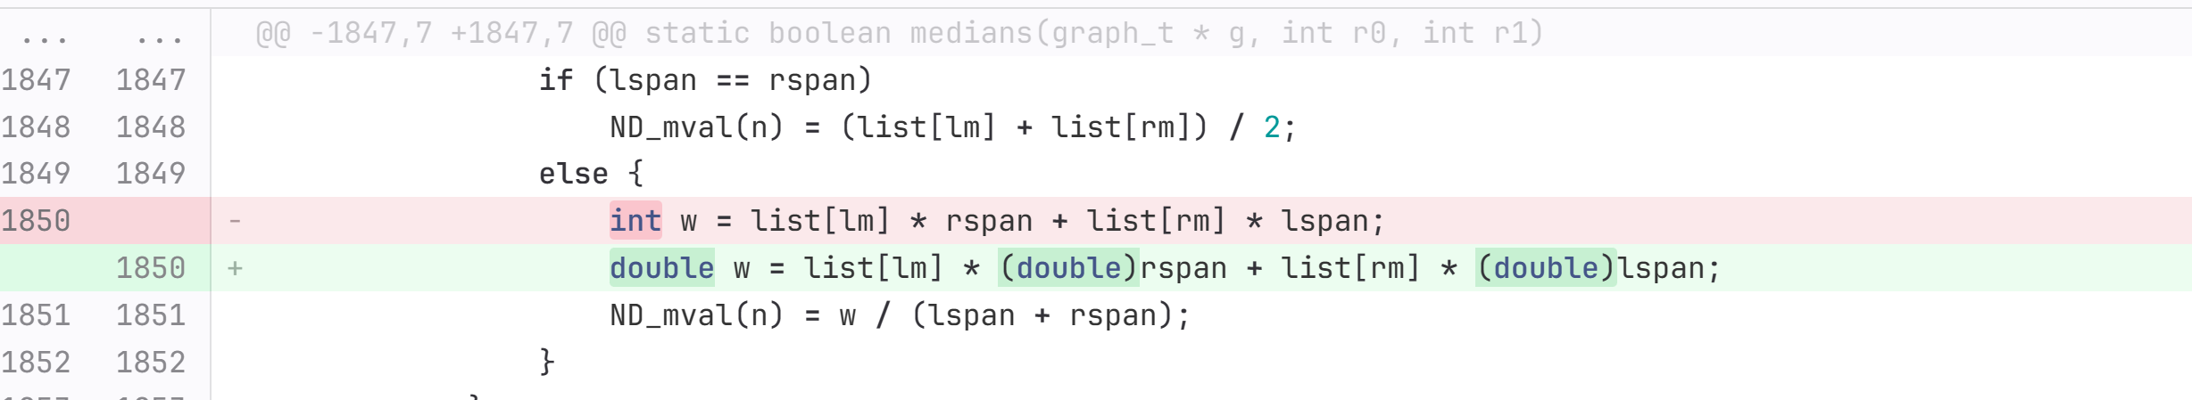

缺陷id：#2345
缺陷名称：fdp cluster→cluster edges were correct but now drawn incorrectly. This was a regression in Graphviz 7.0.0.
缺陷描述：在 Graphviz 7.0.0 中，dp 布局算法中的集群边缘（cluster edges）原本绘制正确，但现在绘制不正确了，并出现了回归（regression）问题。
缺陷原因：原因可能是 Graphviz 7.0.0 版本中的一个 bug 或错误。
修改方案：可能的解决办法有回滚到较旧的版本、使用其他布局算法、提交bug报告重现问题的步骤和示例代码，如：
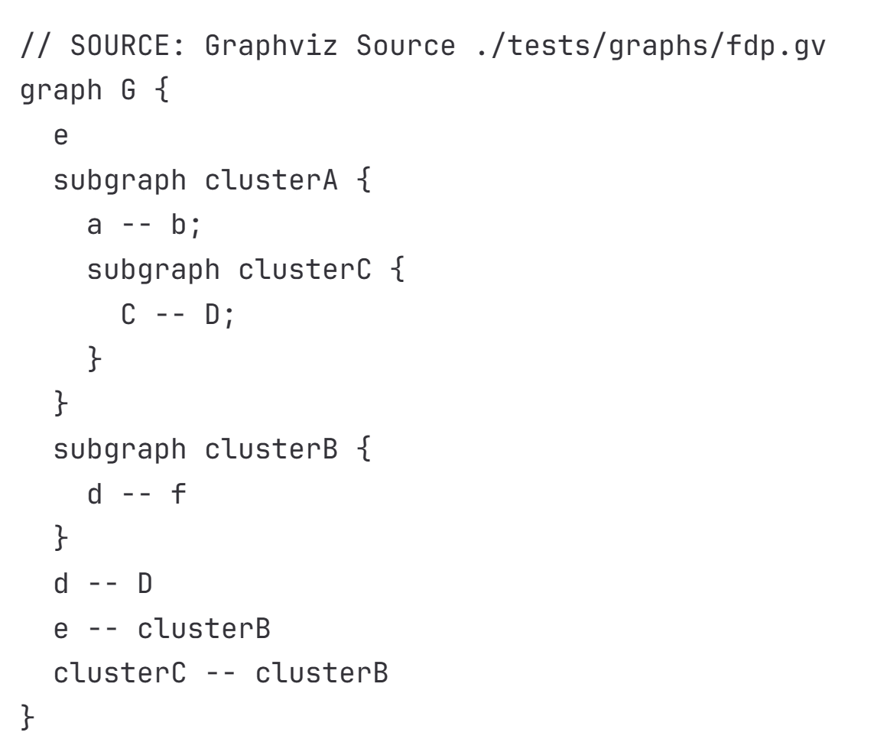

缺陷id：#2297
缺陷名称：Second periphery of a cylinder shaped node is not correct.
缺陷描述：圆柱形节点的第二个周边绘制不正确。
缺陷原因：Graphviz算法存在一定问题，对于绘制图形操作，判定语句复杂且操作语句存在一定问题。
修改方案：列举以下两点：第一、是简化条件判断的语法，使代码更加简洁易读。第二、通过修改代码改变绘图的缩放比例，这种缩放操作可能会使得绘制的内容按比例进行调整，从而改善绘制效果。

缺陷id：#2355
缺陷名称：Graphs with more than 127 layers no longer cause out of bound writes
缺陷描述：拥有超过127层的图导致越界写入。
缺陷原因：拥有超过127层的图可能会导致越界写入，因为如果程序使用一个字节来存储层数，那么最大只能表示0到127层，超过这个数字的层数就会导致越界写入。
修改方案：使用 size_t 类型可以更好地表示大小或索引等相关的值，因为它是无符号整数类型，可以容纳更大的正整数值，从而解决超过127层的图导致越界写入的问题。改动较多超过100处，列举一下几处：
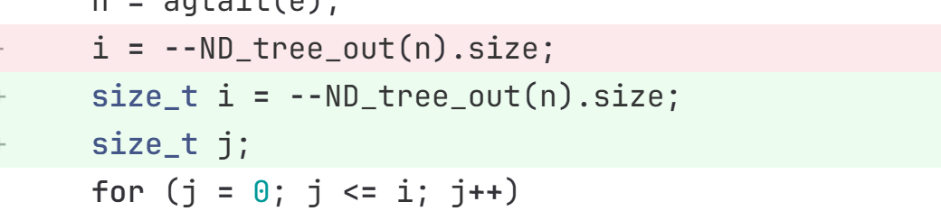
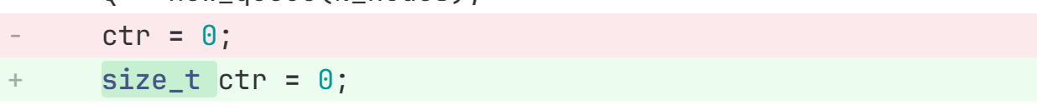

缺陷id：#2094
缺陷名称：dot2gxl -d no longer crashes when receiving a closing node tag following a closing graph tag
缺陷描述：在接收到一个关闭图形标签后跟随一个关闭节点标签时会崩溃
缺陷原因：当程序接收到一个关闭图形标签时，它会认为图形定义已经结束并退出当前的上下文环境。但是如果在退出上下文环境之前还有节点标签未被处理，则会出现上下文环境不匹配的情况，从而导致程序崩溃。
修改方案：通过一下修改可以可以避免在编译过程中出现找不到头文件的错误，并保证代码在包含所需头文件时能够找到正确的路径，同时可以限定编译器只编译 "PairingHeap.cpp" 文件，从而减少编译时间和编译后的二进制文件大小。
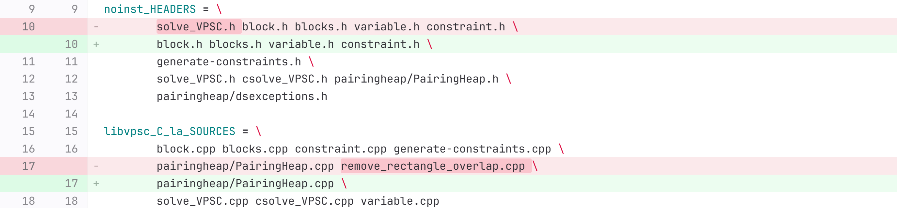
提高代码可读性，更好维护当前所处的上下文环境。

缺陷id：#2390
缺陷名称：Setting xdotversion attributes that parse as greater than 17 (xdotversion is parsed as a series of digits, ignoring all non-digits) no longer causes an out of bounds read when rendering to xdot.
缺陷描述：在渲染到 xdot 时设置 xdotversion 属性的越界读取问题
缺陷原因：对 xdotversion 属性进行解析时没有正确处理非数字字符的情况。
修改方案：在lib/common/emit.c文件中重写tatic void emit_begin_edge函数，进行字符过滤或验证，确保只有数字字符被解析为版本号。可以使用合适的字符串处理函数或正则表达式来去除非数字字符，以确保只有有效数字被用于版本号的比较和处理。
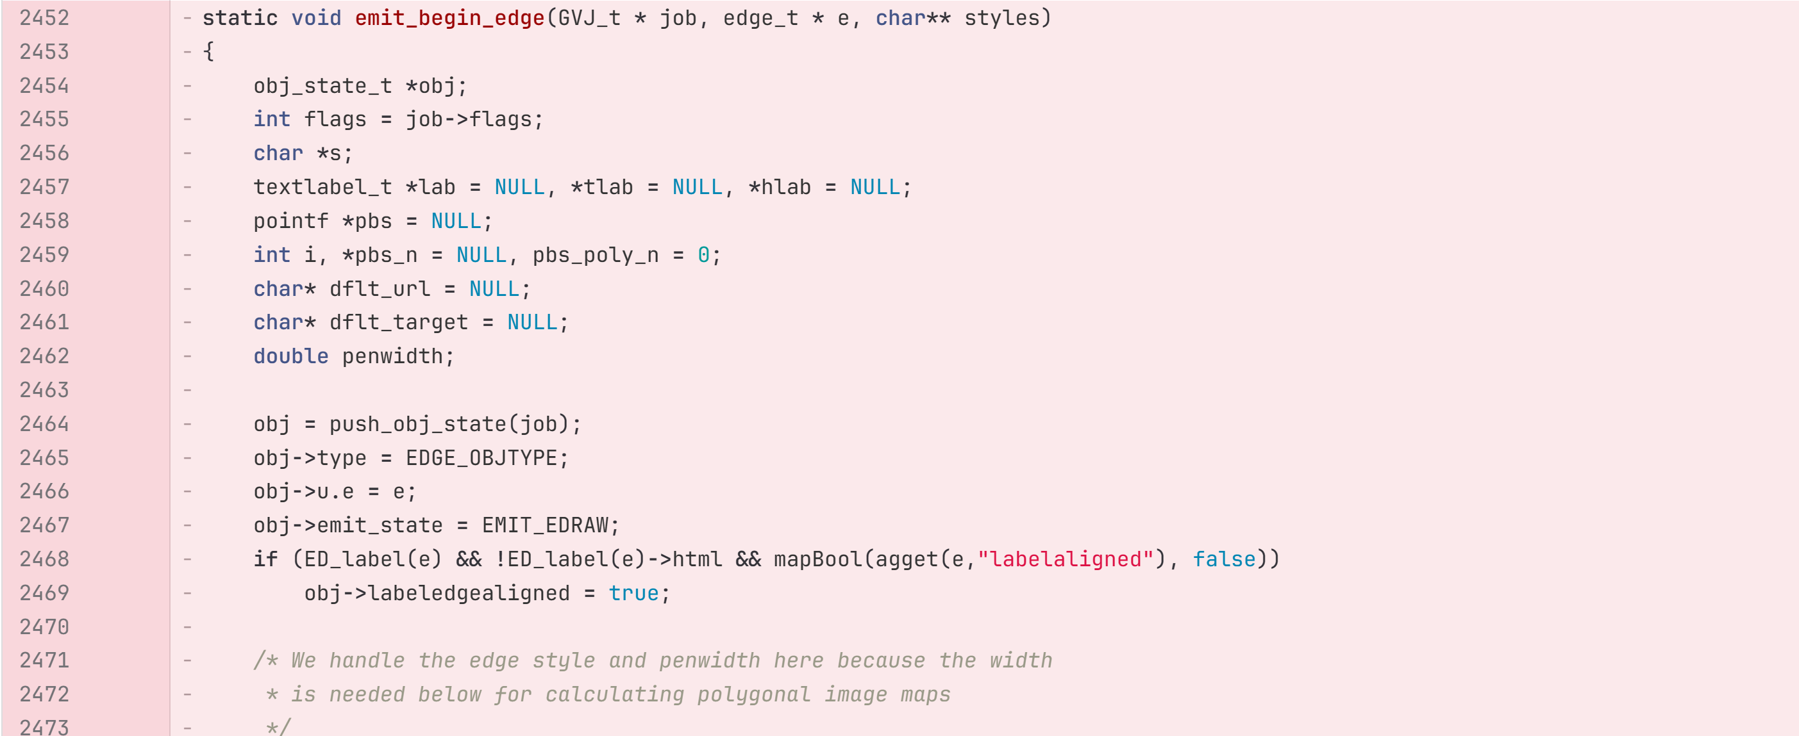
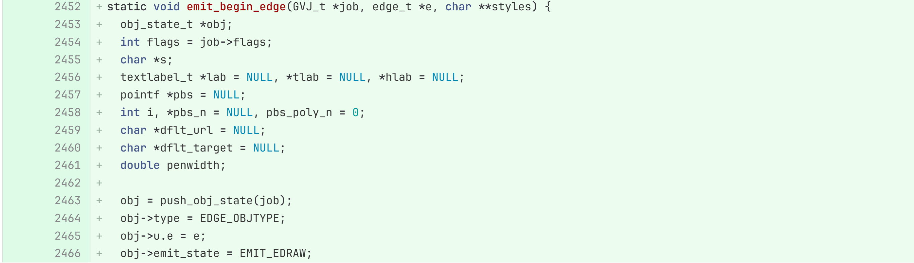

缺陷id：#2388
缺陷名称：Compiling the portable source tarball on a machine with SWIG ≥ 4.1.0 no longer fails due to missing PHP files.
缺陷描述：在拥有 SWIG ≥ 4.1.0 的机器上编译可移植源代码压缩包因为缺少 PHP 文件而失败。
缺陷原因：可能的原因之一是编译过程中的配置或参数设置不正确，导致无法找到所需的 PHP 文件。这可能涉及到编译命令中的路径设置或其他相关配置。
修改方案：在lib/common/input.c文件中减少括号的数量，同时将一些变量改设为size_t,扩大长度，如下：
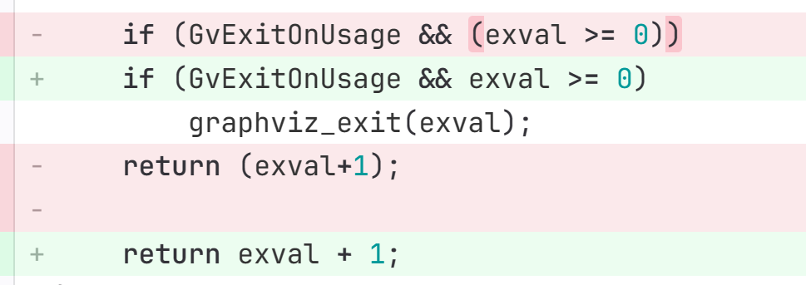

缺陷id：#2087
缺陷名称：Applying concentrate=true to duplicate edges no longer results in errors due to non-normal edges being found.
缺陷描述：将 concentrate=true 应用于重复的边导致由于找到非规范边而出现错误。
缺陷原因：暂不清楚
修改方案：暂无，重现问题的步骤和示例代码
